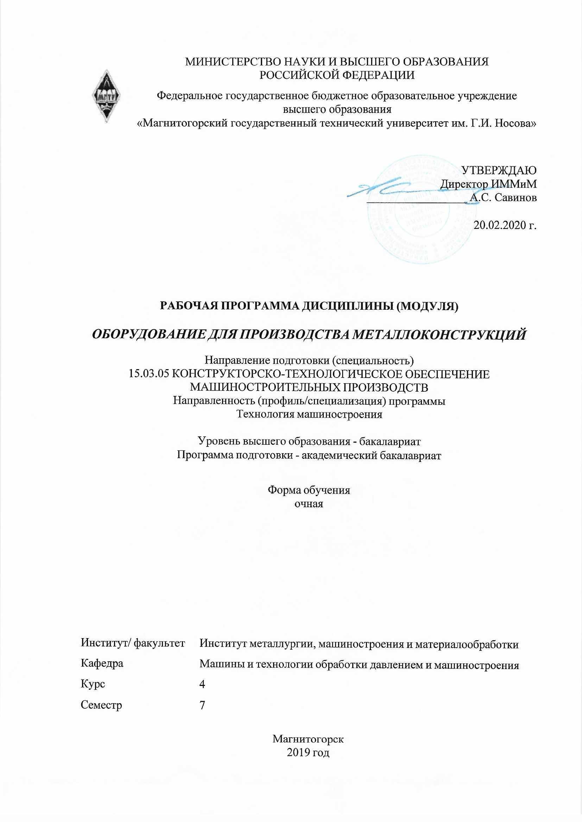 | МИНИСТЕРСТВО НАУКИ И ВЫСШЕГО ОБРАЗОВАНИЯ  РОССИЙСКОЙ ФЕДЕРАЦИИ

Федеральное государственное бюджетное образовательное учреждение
высшего образования
«Магнитогорский государственный технический университет им. Г.И. Носова»
УТВЕРЖДАЮ
Директор ИММиМ
_________________ А.С. Савинов

20.02.2020 г.
РАБОЧАЯ ПРОГРАММА ДИСЦИПЛИНЫ (МОДУЛЯ)
ОБОРУДОВАНИЕ ДЛЯ ПРОИЗВОДСТВА МЕТАЛЛОКОНСТРУКЦИЙ
Направление подготовки (специальность)
15.03.05 КОНСТРУКТОРСКО-ТЕХНОЛОГИЧЕСКОЕ ОБЕСПЕЧЕНИЕ МАШИНОСТРОИТЕЛЬНЫХ ПРОИЗВОДСТВ
Направленность (профиль/специализация) программы
Технология машиностроения
Уровень высшего образования - бакалавриат
Программа подготовки - академический бакалавриат
Форма обучения
очная
Институт/ факультет |  | Институт металлургии, машиностроения и материалообработки
Кафедра |  | Машины и технологии обработки давлением и машиностроения
Курс |  | 4
Семестр |  | 7
Магнитогорск
2019 год

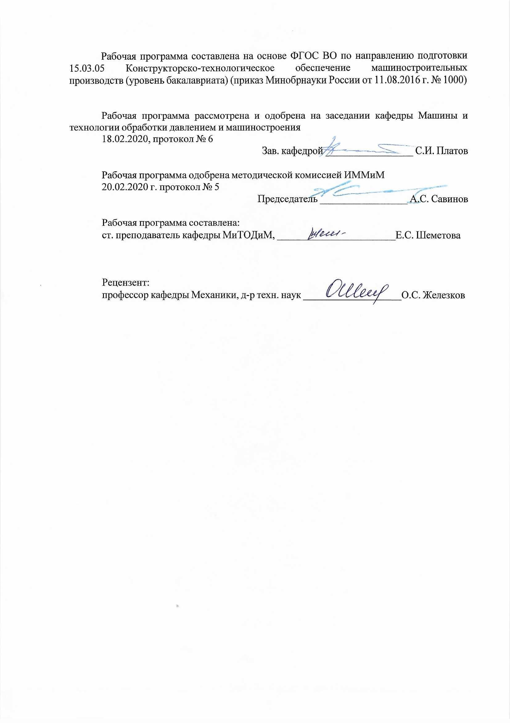
Рабочая программа составлена на основе ФГОС ВО по направлению подготовки 15.03.05 Конструкторско-технологическое обеспечение машиностроительных производств (уровень бакалавриата) (приказ Минобрнауки России от 11.08.2016 г. № 1000)
Рабочая программа рассмотрена и одобрена на заседании кафедры Машины и технологии обработки давлением и машиностроения
18.02.2020, протокол № 6
Зав. кафедрой _________________ С.И. Платов
Рабочая программа одобрена методической комиссией ИММиМ
20.02.2020 г. протокол № 5
Председатель _________________ А.С. Савинов
Рабочая программа составлена:
ст. преподаватель кафедры МиТОДиМ, _______________________Е.С. Шеметова
Рецензент:
профессор кафедры Механики, д-р техн. наук _________________________О.С. Железков

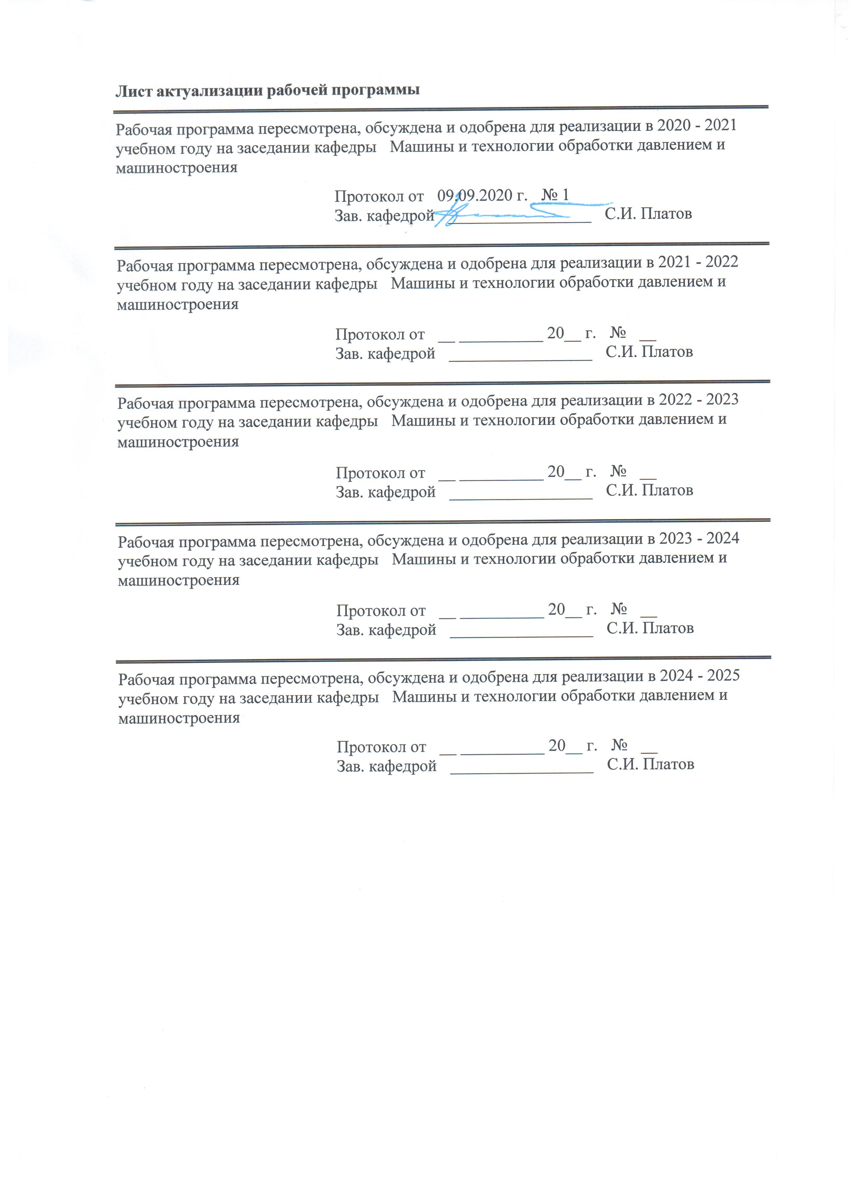
Лист актуализации рабочей программы
Рабочая программа пересмотрена, обсуждена и одобрена для реализации в 2020 - 2021 учебном году на заседании кафедры Машины и технологии обработки давлением и машиностроения
Протокол от __ __________ 20__ г. № __
Зав. кафедрой _________________ С.И. Платов
Рабочая программа пересмотрена, обсуждена и одобрена для реализации в 2021 - 2022 учебном году на заседании кафедры Машины и технологии обработки давлением и машиностроения
Протокол от __ __________ 20__ г. № __
Зав. кафедрой _________________ С.И. Платов
Рабочая программа пересмотрена, обсуждена и одобрена для реализации в 2022 - 2023 учебном году на заседании кафедры Машины и технологии обработки давлением и машиностроения
Протокол от __ __________ 20__ г. № __
Зав. кафедрой _________________ С.И. Платов
Рабочая программа пересмотрена, обсуждена и одобрена для реализации в 2023 - 2024 учебном году на заседании кафедры Машины и технологии обработки давлением и машиностроения
Протокол от __ __________ 20__ г. № __
Зав. кафедрой _________________ С.И. Платов

1 Цели освоения дисциплины (модуля)
Целью преподавания дисциплины «Оборудование для производства металлоконструкций» является формирование у студентов основ технических знаний; усвоение ими комплекса универсальных приемов, методов, разновидностей данной технологии и технологического обеспечения; приобретение навыков анализа и оптимизации конструкции оборудования для изготовления металлоконструкций.
2 Место дисциплины (модуля) в структуре образовательной программы
Дисциплина Оборудование для производства металлоконструкций входит в вариативную часть учебного плана образовательной программы.
Для изучения дисциплины необходимы знания (умения, владения), сформированные в результате изучения дисциплин/ практик:
Технология машиностроения
Технологическая оснастка
Детали машин
Математика
Физика
Теория обработки металлов давлением
Знания (умения, владения), полученные при изучении данной дисциплины будут необходимы для изучения дисциплин/практик:
Программирование станков с числовым программным управлением
Система автоматизированного проектирования технологических процессов
Система менеджмента качества машиностроительных предприятий
Технология сборочного производства
Подготовка к защите и защита выпускной квалификационной работы
Подготовка к сдаче и сдача государственного экзамена
3 Компетенции обучающегося, формируемые в результате освоения
дисциплины (модуля) и планируемые результаты обучения
В результате освоения дисциплины (модуля) «Оборудование для производства металлоконструкций» обучающийся должен обладать следующими компетенциями:
Структурный  элемент  компетенции | Планируемые результаты обучения
ПК-4 способностью участвовать в разработке проектов изделий машиностроения, средств технологического оснащения, автоматизации и диагностики машиностроительных производств, технологических процессов их изготовления и модернизации с учетом технологических, эксплуатационных, эстетических, экономических, управленческих параметров и использованием современных информационных технологий и вычислительной техники, а также выбирать эти средства и проводить диагностику объектов машиностроительных производств с применением необходимых методов и средств анализа
Знать | - оборудование для производства металлоконструкций;  - изделия машиностроения, средства технологического оснащения, автоматизации и диагностики производства металлоконструкций
Уметь | - разрабатывать ручное оборудование для производства металлоконструкций;  - разрабатывать ручное, механизированное и автоматизированное оборудование для производства металлоконструкций
Владеть | - навыками разработки ручного оборудования для производства металлоконструкций;  - навыками разработки ручного, механизированного и автоматизирванного оборудования для производства металлоконструкций

 | 4. Структура, объём и содержание дисциплины (модуля)
Общая трудоемкость дисциплины составляет 3 зачетных единиц 108 акад. часов, в том числе:
– контактная работа – 55 акад. часов:
– аудиторная – 54 акад. часов;
– внеаудиторная – 1 акад. часов
– самостоятельная работа – 53 акад. часов;

Форма аттестации - зачет
Раздел/ тема  дисциплины |  | Семестр | Аудиторная  контактная работа  (в акад. часах) |  |  | Самостоятельная работа студента | Вид самостоятельной  работы | Форма текущего контроля успеваемости и  промежуточной аттестации | Код компетенции
 |  | Семестр | Лек. | лаб.  зан. | практ. зан.
1. Тема1
1.1 Разновидности металлоконструкций. Назначение и внедрение приспособлений, оборудования для производства металлоконструкций. Качество металлоконструкций. Инновационные технологии в изготовлении и производстве оборудования для изготовления металлоконструкций.  Лабораторная работа № 1. «Гибка листовой заготовки на листогибочных вальцах». |  | 7 | 3 | 6/3И |  | 9 | Самостоятельное изучение учебной и справочной литературы по рассматриваемой теме | Наличие конспектов лекций, сдача лабораторных работ | ПК-4
Итого по разделу |  |  | 3 | 6/3И |  | 9
2. Тема 2
2.1 Правильное, очистное оборудование, оборудование для резки металла (ножницы для резки листового, углового, круглого проката), разметочное оборудование, наметочное оборудование, консервационное оборудование.  Лабораторная работа № 2. «Гибка листовой заготовки на кромкогибочных прессах». |  | 7 | 3 | 6/3И |  | 9 | Самостоятельное изучение учебной и справочной литературы по рассматриваемой теме | Наличие конспектов лекций, сдача практических и лабораторных работ | ПК-4
Итого по разделу |  |  | 3 | 6/3И |  | 9
3. Тема 3
3.1 Оборудование для сварки (электродуговой, точечной, контактной, автоматической и полуавтоматической в защитной газовой среде, в восстановительной газовой среде и под слоем флюса). Фрезерное, зачистное оборудование, оборудование для зачистки щетками, иглофрезами, пескоструйное и дробеструйное, маркировочное оборудование. Оборудование для абразивно-жидкостной обработки. |  | 7 | 3 | 6/4И |  | 9 | Самостоятельное изучение учебной и справочной литературы по рассматриваемой теме | Наличие конспектов лекций, сдача практических и лабораторных работ | ПК-4
Итого по разделу |  |  | 3 | 6/4И |  | 9
4. Тема 4
4.1 Оборудование для подготовки поверхности к окрашиванию (промывочное, обезжиривающее, травильное), компрессоры, электростатические установки, сушильные камеры. Приспособления для металлорежущих станков, сборки, сварки, окраски и др. Базирование, базовые поверхности, погрешности базирования, правило шести точек, базирование нежестких деталей, подводимые опоры. |  | 7 | 3 | 6/2И |  | 9 | Самостоятельное изучение учебной и справочной литературы по рассматриваемой теме | Наличие конспектов лекций, сдача практических и лабораторных работ | ПК-4
Итого по разделу |  |  | 3 | 6/2И |  | 9
5. Тема 5
5.1 Закрепление деталей, расчет сил зажима, зажимные устройства, механизмы-усилители сил зажима. |  | 7 | 3 | 6/2И |  | 9 | Самостоятельное изучение учебной и справочной литературы по рассматриваемой теме | Наличие конспектов лекций, сдача практических и лабораторных работ | ПК-4
Итого по разделу |  |  | 3 | 6/2И |  | 9
6. Тема 6
6.1 Контроль качества изготовления, точность и предельные отклонения. Устройства для контроля линейных и угловых размеров, качества покрытий, взаимного расположения элементов конструкций (перпендикулярность, параллельность и др.). Надзор за состоянием, браковка, маркировка, хранение. |  | 7 | 3 | 6 |  | 8 | Самостоятельное изучение учебной и справочной литературы по рассматриваемой теме | Наличие конспектов лекций, сдача практических и лабораторных работ | ПК-4
Итого по разделу |  |  | 3 | 6 |  | 8
Итого за семестр |  |  | 18 | 36/14И |  | 53 |  | зачёт
Итого по дисциплине |  |  | 18 | 36/14И |  | 53 |  | зачет | ПК-4

5 Образовательные технологии
Для реализации предусмотренных видов учебной работы в качестве образовательных технологий в преподавании дисциплины используются:
1. Традиционные образовательные технологии ориентируются на организацию образовательного процесса, предполагающую прямую трансляцию знаний от преподавателя к студенту (преимущественно на основе объяснительно-иллюстративных методов обучения). Учебная деятельность студента носит в таких условиях, как правило, репродуктивный характер.
Формы учебных занятий с использованием традиционных технологий:
Лабораторная работа – организация учебной работы с реальными материальными и информационными объектами, экспериментальная работа с аналоговыми моделями реальных объектов.
2. Интерактивные технологии – организация образовательного процесса, которая предполагает активное и нелинейное взаимодействие всех участников, достижение на этой основе личностно значимого для них образовательного результата. Наряду со специализированными технологиями такого рода принцип интерактивности прослеживается в большинстве современных образовательных технологий. Интерактивность подразумевает субъект-субъектные отношения в ходе образовательного процесса и, как следствие, формирование саморазвивающейся информационно-ресурсной среды.
Формы учебных занятий с использованием специализированных интерактивных технологий:
Лекция «обратной связи» – лекция-беседа, лекция-дискуссия.
Практическое занятие в форме практикума – организация учебной работы, направленной на решение комплексной учебно-познавательной задачи, требующей от студента применения как научно-теоретических знаний, так и практических навыков.
3. Информационно-коммуникационные образовательные технологии – организация образовательного процесса, основанная на применении специализированных программных сред и технических средств работы с информацией.
Формы учебных занятий с использованием информационно-коммуникационных технологий:
Лекция-визуализация – изложение содержания сопровождается презентацией (демонстрацией учебных материалов, представленных в различных знаковых системах, в т.ч. иллюстративных, графических, аудио- и видеоматериалов).
6 Учебно-методическое обеспечение самостоятельной работы обучающихся
Представлено в приложении 1.
7 Оценочные средства для проведения промежуточной аттестации
Представлены в приложении 2.
8 Учебно-методическое и информационное обеспечение дисциплины (модуля)
а) Основная литература:
1. Солнцев, Ю.П. Специальные материалы в машиностроении : учебник / Ю.П. Солнцев, Е.И. Пряхин, В.Ю. Пиирайнен. — 2-е изд., испр. и доп. — Санкт-Петербург : Лань, 2019. — 664 с. — ISBN 978-5-8114-3921-8. — Текст : электронный // Лань : электронно-библиотечная система. — URL: https://e.lanbook.com/book/118630
2. Квагинидзе, В.С.,Козовой, Г.И.,Чакветадзе, Ф.А., Антонов, Ю.А., Корецкий, В.Б. Металлоконструкции горных машин. Конструкции, эксплуатация, расчет [Текст]: учебное пособие . [Электронный ресурс] / издательство «Znanium» Электронно-библиотечная система 2011. – Режим доступа: http://e.lanbook.com/books/element.php?pl1_id=1510

б) Дополнительная литература:
1. Проектирование технологических процессов машиностроительных производств : учебник / В.А. Тимирязев, А.Г. Схиртладзе, Н.П. Солнышкин, С.И. Дмитриев. — Санкт-Петербург: Лань, 2014. — 384 с. — ISBN 978-5-8114-1629-5. — Текст: электронный // Лань: электронно-библиотечная система. — URL: https://e.lanbook.com/book/50682
2. Вороненко, В.П. Проектирование машиностроительного производства : учебник / В.П. Вороненко, М.С. Чепчуров, А.Г. Схиртладзе ; под редакцией В.П. Вороненко. — 2-е изд., стер. — Санкт-Петербург : Лань, 2019. — 416 с. — ISBN 978-5-8114-4519-6. — Текст : электронный // Лань : электронно-библиотечная система. — URL: https://e.lanbook.com/book/121984
в) Методические указания:
1. Пантелеенко, Ф.И. Адаптация разработанной методики оценки состояния металлоконструкций к контролю изделий с наплавленными покрытиями / Ф.И. Пантелеенко, А.С. Снарский // Приборы и методы измерений. — 2012. — № 1. — С. 121-126. — ISSN 2220-9506. — Текст : электронный // Лань : электронно-библиотечная система. — URL: https://e.lanbook.com/journal/issue/293717 (дата обращения: 25.02.2020). — Режим доступа: для авториз. пользователей.
г) Программное обеспечение и Интернет-ресурсы:
Программное обеспечение
 | Наименование ПО | № договора | Срок действия лицензии
 | MS Windows 7 Professional(для классов) | Д-1227-18 от 08.10.2018 | 11.10.2021
 | MS Windows 7 Professional (для классов) | Д-757-17 от 27.06.2017 | 27.07.2018
 | 7Zip | свободно распространяемое ПО | бессрочно
 | MS Office 2007 Professional | № 135 от 17.09.2007 | бессрочно
 | FAR Manager | свободно распространяемое ПО | бессрочно
Профессиональные базы данных и информационные справочные системы
 | Название курса |  | Ссылка
 | Национальная информационно-аналитическая система – Российский индекс научного цитирования (РИНЦ) |  | URL: https://elibrary.ru/project_risc.asp
 | Поисковая система Академия Google (Google Scholar) |  | URL: https://scholar.google.ru/
 | Международная реферативная и полнотекстовая справочная база данных научных изданий «Scopus» |  | http://scopus.com
 | Международная наукометрическая реферативная и полнотекстовая база данных научных изданий «Web of science» |  | http://webofscience.com
 | Электронные ресурсы библиотеки МГТУ им. Г.И. Носова |  | http://magtu.ru:8085/marcweb2/Default.asp
9 Материально-техническое обеспечение дисциплины (модуля)
Материально-техническое обеспечение дисциплины включает:
Учебные аудитории для проведения занятий лекционного типа Мультимедийные средства хранения, передачи и представления информации
Учебные аудитории для проведения практических занятий, групповых и индивидуальных консультаций, текущего контроля и промежуточной аттестации Доска, мультимедийные средства хранения, передачи и представления информации.
Методические материалы.
Комплекс тестовых заданий для проведения промежуточных и рубежных контролей.
Учебная аудитория для проведения лабораторных работ: лаборатория резания и сварочного производства:
Металлорежущие станки.
Режущие и измерительные инструменты.
Образцы для исследований.
Помещения для самостоятельной работы обучающихся:
Персональные компьютеры с пакетом MS Office, выходом в Интернет и с доступом в электронную информационно-образовательную среду университета.
Помещение для хранения и профилактического обслуживания учебного оборудования:
Шкафы для хранения учебно-методической документации и учебно-наглядных пособий.
Инструменты для ремонта лабораторного оборудования.

Приложение 1

Учебно-методическое обеспечение самостоятельной работы обучающихся
Перечень теоретических вопросов к зачету:
- Классификация металлоконструкций по способу изготовления.
- Оборудование для подготовки к нанесению защитных и антикоррозийных покрытий металлоконструкций .
- Классификация металлоконструкций по конструктивной форме
- Требования к участку сборки металлоконструкций.
- Классификация металлоконструкций по уровню ответственности .
- Оборудование для выполнения отделочных операций в производстве металлоконструкций.
- Разновидности и назначение оборудования для сборки металлоконструкций.
- Построение плоских разверток объемных фигур в производстве металлоконструкций из листового материала.
- Классификация металлоконструкций по функциональному назначению
- Сварочное сборочное оборудование в производстве металлоконструкций
- Формы свариваемых элементов металлоконструкций
- Стационарное металлорежущее оборудование в производстве металлоконструкций.
- Приспособления для выполнения технологических операций производства металлоконструкции: штампы, пробойники, кондукторы, установочные приспособления.
- Ручное металлообрабатывающее оборудование в производстве металлоконструкций.
- Определение и разновидности металлоконструкций.
- Оборудование для нанесения защитных, антикоррозийных и консервационных покрытий металлоконструкций. Упаковка металлоконструкций.
- Показатели эксплуатационной надежности металлоконструкций.
- Оборудование для подготовки металла к использованию в производстве металлоконструкций.
- Приводы и зажимные механизмы оснастки для производства металлоконструкций.
- Грузозахватные приспособления и приспособления транспортировки металлоконструкций.
- Огнестойкость и коррозионная стойкость металлоконструкций.
- Технологичность сварных соединений, заготовок и узлов.
- Сварка элементов металлоконструкций внахлест.
- Измерительные устройства и приспособления в производстве металлоконструкций. Основные принципы контроля.
- Назначение и внедрение приспособлений, оборудования и оснастки для производства металлоконструкций.
- Сварка элементов металлоконструкций углом .
- Классификация металлоконструкций по способу изготовления.
- Оборудование для подготовки к нанесению защитных и антикоррозийных покрытий металлоконструкций.
- Основные требования при выборе приспособлений, оборудования и оснастки для производства металлоконструкций.
- Сварка элементов металлоконструкций в стык.
- Определение и разновидности металлоконструкций.
- Оборудование для нанесения защитных, антикоррозийных и консервационных покрытий металлоконструкций. Упаковка металлоконструкций.
- Основные принципы и особенности базирования заготовок металлоконструкций в приспособлении.
- .Сварка элементов металлоконструкций в тавр .
- Классификация металлоконструкций по уровню ответственности.
- Оборудование для выполнения отделочных операций в производстве металлоконструкций
- Показатели эксплуатационной надежности металлоконструкций.

Умение использовать полученные знания при подготовке докладов, презентаций и рефератов.
Темы рефератов
- Огнестойкость и коррозионная стойкость металлоконструкций.
- Технологичность сварных соединений, заготовок и узлов.
- Сварка элементов металлоконструкций внахлест.
- Измерительные устройства и приспособления в производстве металлоконструкций. Основные принципы контроля.
- Назначение и внедрение приспособлений, оборудования и оснастки для производства металлоконструкций.
- Сварка элементов металлоконструкций углом .
Требования к выполнению реферата:
Структура реферата:
- титульный лист;
- введение;
- основная часть;
- заключение;
- список использованных источников.

Критерии оценки реферата:
- глубина и полнота изучения литературы для раскрытия темы реферата;
- четкое структурирование текста реферата;
- полнота рассмотрения вопроса;
- логичность, связность изложения;
- соблюдение требований к оформлению работы.
Требования к оформлению реферата:
Реферат представляется в распечатанном виде на листах формата А4. Текст оформляется шрифтом Times New Roman с размером кегля 12 или 14, с полуторным интервалом, с соблюдением полей: правое – 10 мм, верхнее и нижнее – 20 мм, левое - 30 мм, с отступом первой (красной) строки 1,25 мм и выравниванием по ширине.

Список тем для самостоятельной работы
1. Тема 1. «Разновидности металлоконструкций. Назначение и внедрение приспособлений, оборудования для производства металлоконструкций. Качество металлоконструкций. Инновационные технологии в изготовлении и производстве оборудования для изготовления металлоконструкций»
Тема 2. Правильное, очистное оборудование, оборудование для резки металла (ножницы для резки листового, углового, круглого проката), разметочное оборудование, наметочное оборудование, консервационное оборудование.
Тема 3. Оборудование для сварки (электродуговой, точечной, контактной, автоматической и полуавтоматической в защитной газовой среде, в восстановительной газовой среде и под слоем флюса). Фрезерное, зачистное оборудование, оборудование для зачистки щетками, иглофрезами, пескоструйное и дробеструйное, маркировочное оборудование. Оборудование для абразивно-жидкостной обработки.
Тема 4. Оборудование для подготовки поверхности к окрашиванию (промывочное, обезжиривающее, травильное), компрессоры, электростатические установки, сушильные камеры. Приспособления для металлорежущих станков, сборки, сварки, окраски и др. Базирование, базовые поверхности, погрешности базирования, правило шести точек, базирование нежестких деталей, подводимые опоры.
Тема 5. Закрепление деталей, расчет сил зажима, зажимные устройства, механизмы-усилители сил зажима.
Тема 6. Контроль качества изготовления, точность и предельные отклонения. Устройства для контроля линейных и угловых размеров, качества покрытий, взаимного расположения элементов конструкций (перпендикулярность, параллельность и др.). Надзор за состоянием, браковка, маркировка, хранение.

Приложение 2

Оценочные средства для проведения промежуточной аттестации
а) Планируемые результаты обучения и оценочные средства для проведения промежуточной аттестации:
Структурный элемент  компетенции | Планируемые результаты обучения | Оценочные средства
Код и содержание компетенции: ПК-4 способностью участвовать в разработке проектов изделий машиностроения, средств технологического оснащения, автоматизации и диагностики машиностроительных производств, технологических процессов их изготовления и модернизации с учетом технологических, эксплуатационных, эстетических, экономических, управленческих параметров и использованием современных информационных технологий и вычислительной техники, а также выбирать эти средства и проводить диагностику объектов машиностроительных производств с применением необходимых методов и средств анализа
Знать | - оборудование для производства металлоконструкций;  - изделия машиностроения, средства технологического оснащения, автоматизации и диагностики производства металлоконструкций | Перечень теоретических вопросов к зачету:  - Классификация металлоконструкций по способу изготовления.  - Оборудование для подготовки к нанесению защитных и антикоррозийных покрытий металлоконструкций .  - Классификация металлоконструкций по конструктивной форме  - Требования к участку сборки металлоконструкций.  - Классификация металлоконструкций по уровню ответственности .  - Оборудование для выполнения отделочных операций в производстве металлоконструкций.  - Разновидности и назначение оборудования для сборки металлоконструкций.  - Построение плоских разверток объемных фигур в производстве металлоконструкций из листового материала.  - Классификация металлоконструкций по функциональному назначению  - Сварочное сборочное оборудование в производстве металлоконструкций  - Формы свариваемых элементов металлоконструкций  - Стационарное металлорежущее оборудование в производстве металлоконструкций.  - Приспособления для выполнения технологических операций производства металлоконструкции: штампы, пробойники, кондукторы, установочные приспособления.  - Ручное металлообрабатывающее оборудование в производстве металлоконструкций.  - Определение и разновидности металлоконструкций.  - Оборудование для нанесения защитных, антикоррозийных и консервационных покрытий металлоконструкций. Упаковка металлоконструкций.  - Показатели эксплуатационной надежности металлоконструкций.  - Оборудование для подготовки металла к использованию в производстве металлоконструкций.  - Приводы и зажимные механизмы оснастки для производства металлоконструкций.  - Грузозахватные приспособления и приспособления транспортировки металлоконструкций.  - Огнестойкость и коррозионная стойкость металлоконструкций.  - Технологичность сварных соединений, заготовок и узлов.  - Сварка элементов металлоконструкций внахлест.  - Измерительные устройства и приспособления в производстве металлоконструкций. Основные принципы контроля.  - Назначение и внедрение приспособлений, оборудования и оснастки для производства металлоконструкций.  - Сварка элементов металлоконструкций углом .  - Классификация металлоконструкций по способу изготовления.  - Оборудование для подготовки к нанесению защитных и антикоррозийных покрытий металлоконструкций.  - Основные требования при выборе приспособлений, оборудования и оснастки для производства металлоконструкций.  - Сварка элементов металлоконструкций в стык.  - Определение и разновидности металлоконструкций.  - Оборудование для нанесения защитных, антикоррозийных и консервационных покрытий металлоконструкций. Упаковка металлоконструкций.  - Основные принципы и особенности базирования заготовок металлоконструкций в приспособлении.  - .Сварка элементов металлоконструкций в тавр .  - Классификация металлоконструкций по уровню ответственности.  - Оборудование для выполнения отделочных операций в производстве металлоконструкций  - Показатели эксплуатационной надежности металлоконструкций.
Уметь: | - разрабатывать ручное оборудование для производства металлоконструкций;  - разрабатывать ручное, механизированное и автоматизированное оборудование для производства металлоконструкций | Умение использовать полученные знания при подготовке докладов, презентаций и рефератов.  Темы рефератов  - Огнестойкость и коррозионная стойкость металлоконструкций.  - Технологичность сварных соединений, заготовок и узлов.  - Сварка элементов металлоконструкций внахлест.  - Измерительные устройства и приспособления в производстве металлоконструкций. Основные принципы контроля.  - Назначение и внедрение приспособлений, оборудования и оснастки для производства металлоконструкций.  - Сварка элементов металлоконструкций углом .  Требования к выполнению реферата:  Структура реферата:  - титульный лист;  - введение;  - основная часть;  - заключение;  - список использованных источников.
Владеть: | - навыками разработки ручного оборудования для производства металлоконструкций;  - навыками разработки ручного, механизированного и автоматизирванного оборудования для производства металлоконструкций | Критерии оценки реферата:  - глубина и полнота изучения литературы для раскрытия темы реферата;  - четкое структурирование текста реферата;  - полнота рассмотрения вопроса;  - логичность, связность изложения;  - соблюдение требований к оформлению работы.  Требования к оформлению реферата:  Реферат представляется в распечатанном виде на листах формата А4. Текст оформляется шрифтом Times New Roman с размером кегля 12 или 14, с полуторным интервалом, с соблюдением полей: правое – 10 мм, верхнее и нижнее – 20 мм, левое - 30 мм, с отступом первой (красной) строки 1,25 мм и выравниванием по ширине.

б) Порядок проведения промежуточной аттестации, показатели и критерии оценивания:
Промежуточная аттестация по дисциплине «Оборудование для производства металлоконструкций» включает теоретические вопросы, позволяющие оценить уровень усвоения обучающимися знаний, умений и владений, и проводится в форме опроса с учетом выполнения заданий по практическим работам.
Показатели и критерии оценивания:

– на оценку «зачтено» – обучающийся демонстрирует высокий уровень сформированности компетенций, всестороннее, систематическое и глубокое знание учебного материала.

– на оценку «не зачтено» – обучающийся не может показать знания на уровне воспроизведения и объяснения информации, не может показать знание учебного материала.

